Диаграмма Классов
Employee (Абстрактный класс сотрудник)
Атрибуты:
- employeeId: String (идентификатор сотрудника)
- lastName: String (фамилия)
- firstName: String (имя)
- phone: String (телефон)
Administrator (Администратор)
Атрибуты:
- workTime: String (время работы)
Методы:
- registerPatient(string fName, string lName, string phone, string ins, string bType, string alg): Patient (зарегистрировать пациента)
- createAppointment(patient: Patient, doctor: Doctor, service: Service, timeSlot: TimeSlot): Appointment (создать прием)
- processPayment(appointment: Appointment) (обработать платеж)
Doctor (Врач)
Атрибуты:
- specialization: String (специализация)
- licenseNumber: String (номер лицензии)
- room: Room (кабинет)
- timeSlots: TimeSlot[*] (временные интервалы)
Методы:
- createResult(patient: Patient, type: String, title: String, description: String): MedicalResult (создать медицинский результат)
- getSlots(): TimeSlot[*] (получить доступные слоты)
Patient (Пациент)
Атрибуты:
- patientId: String (идентификатор пациента)
- lastName: String (фамилия)
- firstName: String (имя)
- phone: String (телефон)
- insurance: String (страховка)
Методы:
- updatePhone(phone: String) (обновить номер телефона)
MedicalRecord (Медицинская карта)
Атрибуты:
- recordId: String (идентификатор карты)
- bloodType: String (группа крови)
- allergies: String (аллергии)
- medicalResults: MedicalResult[*] (медицинские результаты)
- appointments: Appointment[*] (приемы)
Методы:
- addAppointment(appointment: Appointment) (добавить прием)
- addMedicalResult(result: MedicalResult) (добавить медицинский результат)
Appointment (Прием)
Атрибуты:
- appointmentId: String (идентификатор приема)
- dateTime: Date (дата и время)
- status: String (статус)
- patient: Patient (пациент)
- doctor: Doctor (врач)
- service: Service (услуга)
Методы:
- cancel(reason: String) (отменить прием)
- complete(notes: String) (завершить прием)
Service (Услуга)
Атрибуты:
- serviceId: String (идентификатор услуги)
- name: String (название)
- cost: Real (стоимость)
- doctors: Doctor[*] (врачи)
Методы:
- addDoctor(doctor: Doctor) (добавить врача)
Payment (Платеж)
Атрибуты:
- paymentId: String (идентификатор платежа)
- amount: Real (сумма)
- date: Date (дата)
- status: String (статус)
Методы:
- processPayment() (обработать платеж)
Room (Кабинет)
Атрибуты:
- roomNumber: String (номер кабинета)
- type: String (тип)
TimeSlot (Временной интервал)
Атрибуты:
- slotId: String (идентификатор интервала)
- date: Date (дата)
- startTime: Date (время начала)
- endTime: Date (время окончания)
- isAvailable: Boolean (доступен)
MedicalResult (Медицинский результат)
Атрибуты:
- resultId: String (идентификатор результата)
- type: String (тип)
- title: String (название)
- description: String (описание)
- dateCreated: Date (дата создания)
Связи между классами
Администратор и Врач наследуются от Сотрудника
Пациент связан с Медицинской картой (ассоциация)
Медицинская карта содержит Медицинские результаты и историю Приемов (композиция)
Прием связан с Пациентом, Врачом, Услугой и Платежом (ассоциация)
Врач связан с Кабинетом (ассоциация) и Временными интервалами (композиция)
Услуга содержит в себе список с Врачей которые могут её выполнить (агрегация)
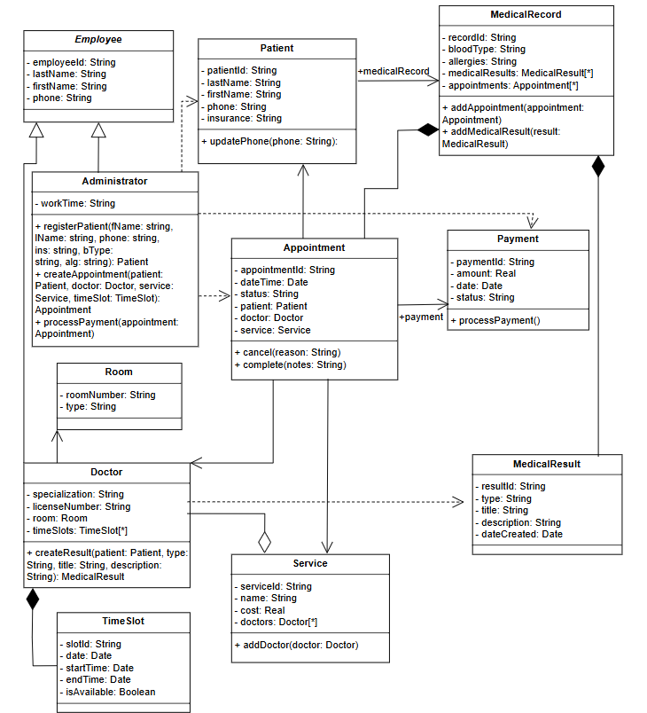
Рисунок 1 – Диаграмма класса предметной области «Клиника»
Диаграммы последовательностей
SD1: Создание приема
Текстовое описание
Эта диаграмма описывает процесс создания приема пациента. Основные шаги включают:
- Администратор вызывает метод createAppointment с параметрами patient и service
- Сервис возвращает список доступных врачей через getDoctors()
- Для каждого врача в цикле проверяются доступные временные интервалы через getSlots()
- При наличии доступных интервалов ([slots != 0]) система резервирует слот через reserve()
- Создается новый объект приема с параметрами patient, doctor, service, slot
- Возвращается созданный прием
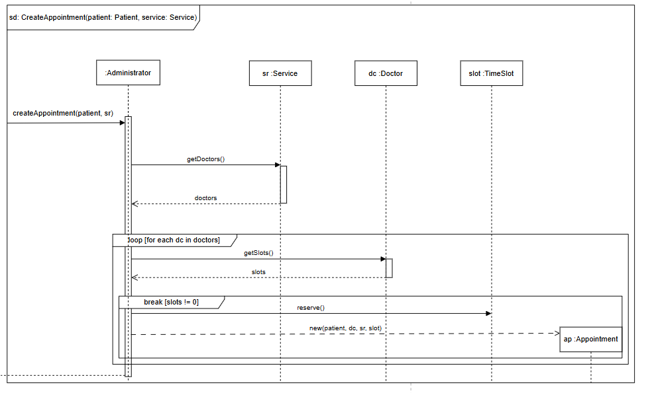
Рисунок 2 – Диаграмма последовательности «Процесс создания приема пациента»

SD2: Создание медицинского результата
Текстовое описание
Эта диаграмма описывает процесс создания медицинского результата врачом. Основные шаги включают:
- Врач вызывает метод createResult с параметрами patient, type, title, description
- Система запрашивает медицинскую карту пациента через getMedicalRecord()
- Создается новый медицинский результат с указанными параметрами
- Медицинский результат добавляется в карту пациента через addMedicalResult()
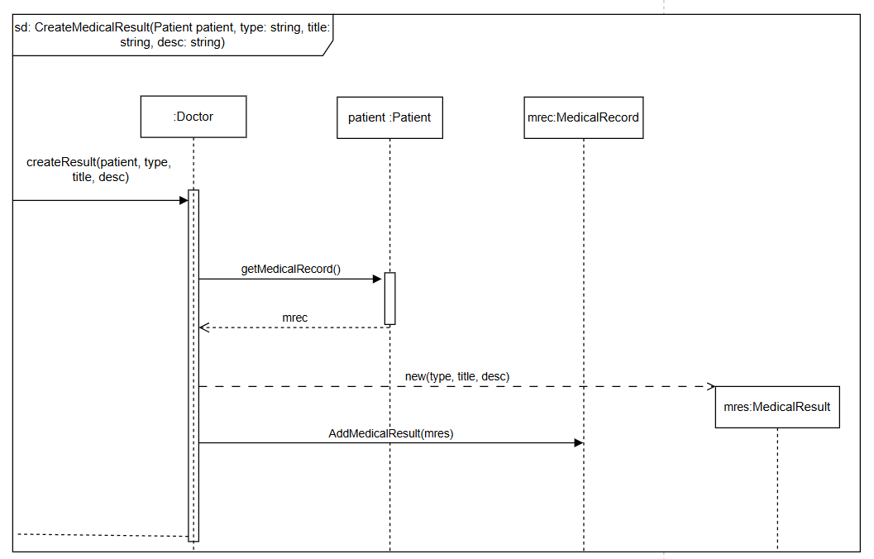
- Возвращается созданный медицинский результат
Рисунок 3 – Диаграмма последовательности «Процесс создания медицинского результата»

SD3: Регистрация пациента
Текстовое описание
Эта диаграмма описывает процесс регистрации нового пациента администратором. Основные шаги включают:
- Администратор вызывает метод registerPatient с параметрами fName, lName, phone, ins, bType, alg
- Создается новый пациент с персональными данными
- Создается медицинская карта с группой крови и аллергиями
- Устанавливается связь между пациентом и медицинской картой
- Возвращается зарегистрированный пациент
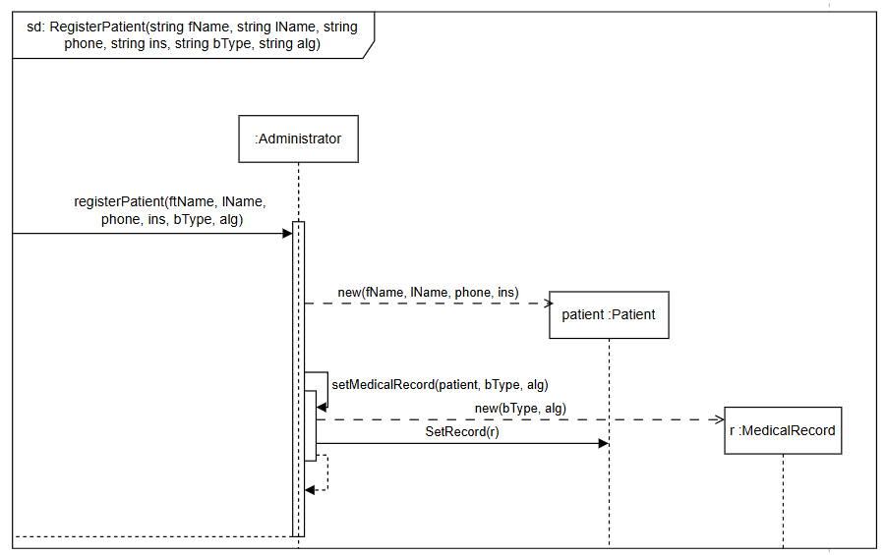
Рисунок 4 – Диаграмма последовательности «Процесс регистрации нового пациента»

Диаграмма объектов
На диаграмме объектов представлена конкретная рабочая ситуация в медицинском учреждении с активными пациентами, врачами и текущими приемами.
Определен пациент patient1, который имеет медицинскую карту record1 с информацией о группе крови "A+" и аллергии на "Пенициллин". Пациент записан на прием appointment1, который назначен на 15 января 2024 года в 10:00. Прием имеет статус "Scheduled" и связан с первичным осмотром.
Прием ведет врач doctor1 - терапевт Сергей Иванов, который работает в кабинете room1 (терапевтический кабинет 210а). За прием назначена услуга service1 - консультация стоимостью 1500 рублей продолжительностью 30 минут.
Для проведения приема был зарезервирован временной интервал slot1 с 10:00 до 10:30 15 января 2024 года, который теперь отмечен как недоступный. В расписании врача также присутствуют свободные интервалы slot2 (10:30-11:00) и slot3 (11:00-11:30) в тот же день, что позволяет записывать других пациентов.
На основе приема создан платежный документ payment1 на сумму 1500 рублей, который в настоящее время имеет статус "Не оплачен". Время создания платежа соответствует времени приема - 15 января 2024 года 10:00.
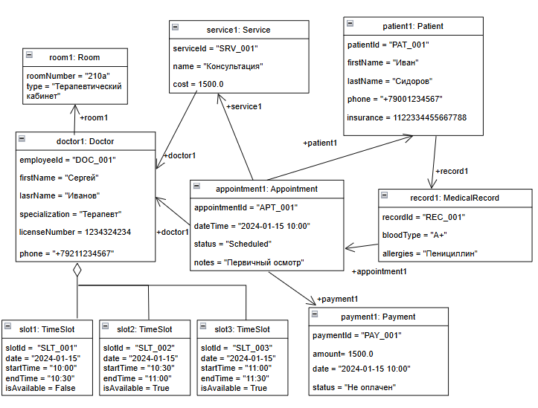
Рисунок 5 – Диаграмма объектов

